试验验证方案

概述
本项目集成各种硬件和系统，实现智慧教室建设的和服务的数字化、智能化。对项目进行试验验证，可以确保项目各平台功能完善、性能稳定、安全可靠，确保其满足用户的实际需求。同时，也有助于推动各平台的进一步发展和应用。

试验验证方案的全面性
项目试验验证方案全面，考虑到了各个方面的需求和要求，以确保系统的功能、性能、安全等方面都得到了充分的验证和测试。试验验证内容包含：
功能验证：验证系统是否满足用户和客户的功能需求。这包括对各个功能模块的测试，确保系统的各项功能都正常工作，并且符合用户的期望。
性能验证：验证系统在处理大量数据和用户同时访问时的性能表现。这包括对系统的响应时间、吞吐量、并发性等进行测试，以确保系统在高负载下仍然能够正常运行。
安全验证：验证系统的安全性和防护能力。这包括对系统的身份验证、数据加密、访问控制等进行测试，以确保系统能够有效地保护用户和数据的安全。
兼容性验证：验证系统在不同的操作系统、浏览器、设备等环境下的兼容性。这包括对系统在各种环境下的稳定性和一致性进行测试，以确保系统能够在多样化的使用环境下正常运行。
用户体验验证：验证系统的用户界面和交互是否符合用户的使用习惯和期望。这包括对系统的易用性、界面设计、操作流程等进行测试，以确保系统能够提供良好的用户体验。
可靠性验证：验证系统在长时间运行和故障恢复时的可靠性。这包括对系统的稳定性、故障恢复机制等进行测试，以确保系统能够持续稳定地运行。
可扩展性验证：验证系统在面对未来的扩展需求时的可扩展性。这包括对系统的架构、数据库设计、性能调优等进行测试，以确保系统能够方便地进行扩展和升级。

试验验证方案的合理性
本项目试验验证方案的合理性从依据国家和军队标准规范、考虑用户需求和期望、全面覆盖平台功能、针对性和可操作性、参考成功案例和经验以及考虑未来发展需求等方面进行体现，以确保方案的有效性和可持续性。
依据标准和规范：试验验证方案依据相关的国家和行业标准和规范进行制定，如GB/T 28181、GB/T 22239等。这些标准和规范为本项目的建设和检测提供了指导和依据，确保方案的有效性和合理性。
考虑用户需求和期望：试验验证方案充分考虑用户的需求和期望，对用户关注的性能指标、功能需求、安全性、易用性等方面进行重点检测和验证。同时，根据用户反馈及时调整和优化方案，以满足用户的需求和期望。
确保每个功能模块都经过严格的检测和验证，保证系统的稳定性和可靠性。
针对性和可操作性：试验验证方案具有针对性和可操作性，根据不同情况选择合适的检测方法和工具，确保方案的有效实施。同时，应该考虑到实际情况和需求，制定具体的检测步骤和操作指南，方便检测人员实施和操作。
参考成功案例和经验：在制定试验验证方案时，可以参考国内外成功的本项目案例和经验，借鉴其检测方法和策略。这有助于提高方案的合理性和有效性，确保本项目的建设质量。
考虑未来发展需求：试验验证方案考虑未来发展需求，为本项目的升级和扩展预留空间。同时，应该对未来的发展趋势进行预测和分析，确保方案具有一定的前瞻性和可持续性。

试验验证方案的可操作性
本项目试验验证方案的可操作性，从检测方法和工具的可行性、检测流程的清晰性、检测环境的准备、检测人员的培训和管理、检测报告的规范性以及应急预案的制定等方面进行体现，确保方案能够顺利实施并达到预期的效果。
检测方法和工具的可行性：试验验证方案所采用的检测方法和工具应该是可行的，并且符合相关的标准和规范。这些方法和工具应该能够准确地检测本项目的功能、性能、安全等方面的问题，确保方案的有效实施。
检测流程的清晰性：试验验证方案的检测流程清晰明了，包括检测前的准备工作、检测计划的制定、检测过程的执行、检测报告的生成等。每个步骤都应该明确责任人和时间节点，确保方案的顺利实施。
检测环境的准备：试验验证方案明确检测环境的搭建和准备，包括硬件环境、软件环境、网络环境等。这些环境应该能够模拟真实的使用场景，确保检测结果的准确性和可靠性。
检测人员的培训和管理：试验验证方案的实施需要有一定的技术和管理能力，因此应该对检测人员进行培训和管理。培训内容包括检测方法、工具的使用、安全规范等，确保检测人员具备实施方案的能力和素质。
试验验证报告的规范性：试验验证方案应该生成规范的试验验证，报告的内容应该包括试验目的、试验方案、试验结果、结论等。报告采用标准化的格式，方便阅读和理解，同时该确保报告的真实性和准确性。
应急预案的制定：试验验证方案制定相应的应急预案，以应对可能出现的突发情况，如系统故障、网络安全事件等。应急预案明确响应流程、责任人、联系方式等信息，确保在紧急情况下能够及时响应和处理。

方案总体设计

试验验证方案设计思路
本项目试验验证方案设计思路：综合考虑目标需求、测试场景、测试方法和工具、测试数据和环境、测试计划和进度，以及结果评估和分析等方面，以确保方案的全面性和有效性。同时，与项目团队进行充分的沟通和协调，以确保方案的可行性和实施性。
目标和需求：明确试验验证的目标和需求，包括验证的范围、验证的重点和验证的指标等。根据本项目的具体功能和目标，确定验证的关键要素和重点，以及需要关注的指标和效果。
测试场景：根据本项目的实际应用场景，设计合适的测试场景。测试场景应包括各个功能模块的测试和交互测试，以及模拟实际使用场景的性能测试和负载测试等。
测试方法和工具：选择适合的测试方法和工具，包括功能测试、性能测试、安全测试等。根据测试的需求和目标，选择合适的测试方法和工具，如手工测试、自动化测试、压力测试工具等，以确保测试的全面性和有效性。
测试数据和环境：准备合适的测试数据和测试环境。根据测试场景和测试方法的需求，准备真实可靠的测试数据，并搭建符合测试需求的测试环境，包括硬件设备、软件系统和网络环境等。
测试计划和进度：制定详细的测试计划和进度安排。根据验证方案的需求和目标，制定详细的测试计划和进度安排，包括测试的时间、资源和人员等，以确保测试能够按照计划进行和完成。
结果评估和分析：对测试结果进行评估和分析。根据测试的目标和指标，对测试结果进行评估和分析，得出验证结论和评估结果，并提出改进和优化的建议。

试验验证方案设计方法
本项目试验验证方案采用以下方法进行设计：
需求分析：首先进行需求分析，明确本项目的主要功能和目标，以及用户的需求和期望。根据需求分析的结果，确定验证方案的范围和重点。
功能测试：针对本项目的各个功能模块，设计相应的功能测试用例。测试用例应覆盖平台的各种功能和操作场景，包括基本功能的正常使用、异常操作的处理、用户权限控制等。
性能测试：对本项目的性能进行测试。可以使用性能测试工具模拟多用户同时访问平台的场景，测试平台的响应时间、并发处理能力、负载能力等指标。
安全测试：对本项目的安全性进行测试。包括数据的安全传输和存储、用户权限控制、防止恶意攻击等方面的测试。可以使用安全测试工具进行漏洞扫描、渗透测试等。
用户体验测试：对本项目的用户体验进行测试。邀请一些用户进行试用，并收集他们的反馈和意见，以评估平台的易用性和用户满意度。
数据分析和评估：对测试结果进行分析和评估，得出验证结论和改进建议。根据测试结果，评估平台是否满足需求和目标，发现问题并提出改进措施。
设计本项目试验验证方案时，需要根据具体情况灵活选择测试方法和工具，并合理安排测试资源和时间。同时，与项目团队和相关利益相关者进行充分的沟通和协调，确保方案的可行性和实施性。

试验验证方案设计依据
本项目试验验证方案的设计依据以下几个方面:
项目目标和需求：验证方案的设计应该与本项目的项目目标和需求相一致。根据项目目标和需求，确定需要验证的功能、性能、安全等方面的指标和测试内容。
技术架构和设计：验证方案的设计应该基于本项目的技术架构和设计。了解平台的技术特点和关键组件，确定验证方案的测试方法和工具。
用户需求和期望：验证方案的设计应该考虑用户的需求和期望。通过用户调研和用户反馈等方式，了解用户对平台的期望和关注点，将其作为验证方案设计的依据。
行业标准和规范：根据行业标准和规范，设计验证方案的测试内容和方法。例如，对于安全测试，可以参考相关的安全标准和规范进行测试。
先进技术和经验借鉴：借鉴先进的技术和经验，设计验证方案的方法和工具。可以参考行业内的最佳实践和成功案例，选择适合的测试方法和工具。
可行性和资源限制：验证方案的设计应该考虑可行性和资源限制。根据项目团队的实际情况，确定可用的测试资源和时间，合理安排测试活动和任务。

试验验证流程

总体流程
本项目试验过程可划分为需求计划、筹划设计、条件准备、试验实施及试验总结5个阶段，如图所示。

需求计划
该阶段主要是完成试验总体方案编制，明确检验的目的和总体设想。
（1）基本过程
该阶段的主要输入是开展试验活动的依据。依据上级赋予的试验任务筹划设计试验活动。基本过程可分为分析试验形势任务、明确试验活动总体目标、筹划设计试验活动、试验活动体系概念和逻辑分析、拟制试验活动总体实施方案，以及制订试验活动实施计划6个步骤，如图所示。
1)分析试验形势任务。领会理解组织试验活动的决策意图，找准能力差距和条件建设不足，确定试验活动的指导思想和总体原则。
2)明确试验活动总体目标。明确组织试验活动需达到的总体目标，即通过开展试验活动最终能达成的目的和实现的目标。这些目标最终将包含在试验活动总体方案中。
3)筹划设计试验活动。规划设计参与试验活动的场地、装备试验科目、主要行动、试验环境构成等。描述所有参与对象及其基本行为，包括想定运行时所有对象之间的相互关系。
4)试验活动体系概念和逻辑分析。组织对试验活动体系进行概念分析，对活动全流程进行逻辑分析。保证试验活动与试验活动的总体目标相一致。
5)拟制试验活动总体实施方案。积累之前步骤的结果并形成试验活动的总体实施方案，具体包括指导思想和原则、总体目标、任务安排、装备、科目设置、主要行动等内容。
6)制订试验活动实施计划。主要形成试验活动分析计划（通过分析各步骤，阐明如何完成试验活动的目标）、进度安排。
（2）主要输出
该阶段的主要输出包括5项内容：试验活动任务书、试验体系概念模型、试验活动总体实施方案、试验活动实施计划、试验活动进度表。
1)试验活动任务书。它主要用来描述试验活动的决策意图、需回答和解决的问题、想得出的结论、要达成的目标和试验活动的相关约束条件。相关约束条件主要包括活动实施进度、数据收集和分析方法。
2)试验体系概念模型。包括参与试验活动实现的实体类型、数量和交互关系等。该模型是规划试验活动的基础，并且提供有关试验体系中仪器设备、数据采集、通信联络和各类资源调配的信息。
3)试验活动总体实施方案。包括指导思想和原则、总体目标、任务安排、装备、科目设置、主要行动等内容。
4)试验活动实施计划。文档主要从试验任务出发，明确试验活动具体实施计划。
5)试验活动进度表。它是根据试验活动任务所制定的整体进度安排，负责明确试验活动策划中的事项和步骤。

筹划设计
该阶段的主要目标是明确试验任务，生成一系列详细计划，具体包括：试验活动执行；资源保障；分析操作；数据采集。在事前阶段规定参与人员和必要的资源基础设施。完成创建活动所有必需的计划，包括想定、进度的详细计划。试验活动策划的输出是文档，而非硬件或软件。
（1）基本过程
筹划设计阶段的输入主要来自需求计划阶段的输出，即试验体系概念模型、试验活动总体实施方案、试验活动实施计划、试验活动进度表，如图所示。
1)确定试验资源需求。梳理完成试验资源活动的信息列表，包括参与人员、计算机、软件、网络、应用程序、被测系统或者参训人员。这一步要考虑试验活动的约束条件，包括可用性、成本、安全限制、真实性和精确性，以及质量和风险管控等。
2)编制试验大纲。制订试验活动的详细计划，包括任务依据、试验类型、试验目的、试验时间及地点、参加人员、被试装备与陪试装备、试验想定概述、考核指标及方法与准则、试验科目方法及要求、数据采集方法及管理要求、通信指挥显示方案、试验风险分析与管控措施、试验中断与恢复、试验组织与任务分工、试验保障，以及编制说明等内容。
3)拟制试验计划。具体包括装备动用、装备保障、通信保障、安全保密、试验环境构设及仪器设备使用等计划。
4)拟制试验实施细则。明确试验时间和区域、参试人员与装备，以及试验实施的具体方法，按节点按步骤详细描述；明确测试装备等具体安装布设，以及环境的构建，按照测试装备、人员的分工制定数据采集方案，要求定岗、定人、定位，并制定数据采集表，明确科目实施所需的通信、机要、试验损耗等保障要求及责任单位和人员。
5)拟制测试方案。对测试系统进行设计，包括测试系统构建依据、功能描述及作用，给出测试系统总体架构，并明确架构中各要素的含义；明确信息传输方式和组网方式、软件架构与软件功能和界面示例，以及测试系统关键技术和解决方法，依据试验内容和科目，具体给出测试内容、测试设备和测试方法。
6)试验风险分析与管控措施。试验风险分析与管控措施是试验大纲中的内容，它主要根据识别出的风险，本着提前预防的原则，消除风险源，从而降低风险发生造成的损失，同时明确各类试验风险的类别、危害等级和预防措施。
7)拟制试验实施方案和实施计划。实施方案内容包括试验时间和地点、试验内容、装备动用、组织机构、试验实施、安全风险评估及应急处置预案等，并以附件的形式，分科目制定试验实施细则。实施计划包括完成试验所需人员、装备、场地等的组织实施计划。
（2）主要输出
该阶段的主要输出有试验评估指标体系、试验大纲、试验测试系统设计及方案、试验实施方案、科目试验实施细则，以及试验风险管控方案。
1)试验评估指标体系。评估指标体系是试验总案作战试验部分的重要内容，也是试验科目设计和实施的基础，还是作战试验评估的基本依据。其内容包括评估指标体系类型、评估指标体系构建原则与流程、评估指标体系构建方法，以及评估指标阈值确定方法。
2)试验大纲。其内容包括任务依据、试验类型、试验目的、试验时间及地点、被试装备与陪试装备和测试仪器设备、试验弹药及靶标和威胁物、试验想定概述、考核指标及方法与准则、试验科目方法及要求、数据采集方法及管理要求、通信方案、试验风险分析与管控措施、试验中断与恢复、试验组织与任务分工、试验保障，以及编成说明等。
3)试验测试系统设计及方案。其内容包括概述、设计原则、系统设计、拟解决的关键技术和测试方案等。
4)试验实施方案。其内容包括概述、试验时间、试验地点、装备培训、组织机构、指挥关系、试验进度安排、试验实施细则、作战试验实施最低条件、试验中断与恢复，以及试验安全等。
5)科目试验实施细则。其内容包括试验时间和区域、试验准备、试验实施、数据采集、相关保障，以及试验风险分析与管控措施等。
6)试验风险管控方案。预测试验实施期间的各类风险并给出处置措施。

条件准备
条件准备阶段的总体目的是为试验活动做好物质准备。
（1）基本过程
条件准备阶段的输入共有6项，主要来自上一阶段的输出，即试验评估指标体系、试验大纲、试验测试系统设计及方案、试验实施方案、科目试验实施细则，以及试验风险管控方案，如图所示。
1)试验条件准备。其内容包括试验场地条件准备和系统条件准备。试验单位、相关承试单位完成数据采集系统的安装、调试工作。
2)试验系统更新。在试验实施前，做好装备技术准备工作，重点检查被试装备、参试装备等技术状态、系统功能，对装备进行调试、校验和保养等。
3)系统初始状态确认。每个资源应用程序需要一些信息才能成功启动，该信息可以包括想定信息、合成环境信息和初始化参数等。每个应用根据其具体需求将需要不同的初始化信息。在活动开始前，创建所有信息并将其存储在试验活动数据管理系统中。
4)系统联调联试。组成逻辑的硬件、软件、数据库和网络通过组装形成一个系统并进行测试，以确保它们能够按预期进行通信和操作。通常，在整个逻辑集成之前，先进行逻辑分系统的设置和测试，从而可以在全系统联调测试之前确保分系统正常工作。注意，该步骤也包括仪器的校准工作。
5)拟制试验应急处置预案。该步骤旨在针对逻辑的硬件、软件、仪器和网络可能出现的异常制定相应的解决预案。
6)参试人员和装备进场。依据试验任务要求和人员、装备动用计划，由试验指挥机构组织参试人员和装备进驻场地。
7)试验活动准备。参试人员进行先期基础培训、实装操作培训、系统运用训练和数据采集培训，再通过适时组织考核评估，根据试验需求选择参试人员。
(2）主要输出
条件准备阶段的主要输出，包括检查和验证数据、初始化数据库、试验应急处置预案，主要如下：
1)检查和验证数据。即描述执行前的状态，包括在测试和预演步骤中发现的任何局限。
2)初始化数据库。在执行该事项时创建数据库，并作为试验活动数据管理系统的一部分。
3)试验应急处置预案。其内容包括目的、原则、影响因素分析和处置方法等。

试验实施
试验实施阶段以试验活动策划为指导，基于试验活动构建、设置和预演之后创建和测试的资源、数据库和网络，执行试验活动，并由试验活动操控人员监测、管理和控制。在执行过程中会采集必要的数据，并进行一系列实时/快速分析。
（1）基本过程
试验实施阶段工作过程如图所示。
1)试验活动初始状态确认。在该过程中，所有逻辑资源从数据管理系统中读取初始化信息，并将这些信息代入其运行状态，所有试验活动角色做好试验活动的准备工作。
2)试验系统通信和网络保障。通信管理工具能辅助监测和管理逻辑所使用的网络。
3)试验活动实施。即根据计划开展试验活动。
4)数据获取与管理。基于数据采集计划（试验活动分析计划中的一部分）进行相关数据的采集。
5)系统实时评定。虽然在事后会针对试验活动产生的数据进行分析评估并形成报告，但在这里会针对试验活动进行评定。基于实时数据分析的评定着眼于改变一个试验活动的进程。
2）主要输出
执行任何一个逻辑的主要输出是试验活动数据，即试验活动运行期间采集的数据。

试验总结
试验总结阶段的主要目的是针对试验活动执行情况及采集的数据进行详细总结和分析。针对试验活动的回顾可以对执行过程中所有观察到的且有望解决的问题和异常进行经验总结。
（1）主要输入
试验总结阶段的主要输入有2项，具体如下：
1)试验训练活动数据——来自试验活动执行的实时或非实时数据存档。
2)试验活动分析计划——来自试验活动策划。
（2）基本步骤
试验总结阶段工作过程如图所示。
1)试验过程小结。该分析进程在试验活动仍运行的情况下执行。这种分析的基础可能是由专门的实时数据分析程序或实时查询EDMS所收集的数据。即时报告的相关内容将会在试验活动分析计划中详细规定，并以试验活动指挥员或参训人员的要求为基础。
2)数据收集汇总。在许多情况下，需要在整个逻辑内的多个地理位置收集训练试验活动数据。只有将数据汇总在一个中心位置才可能进行高效率的分析。此汇总进程需要一些时间，必须在进行全面详细的分析之前完成。
3)数据分析处理。该进程将试验活动数据转换为知识，如在试验活动中发生了何事及其发生的原因。分析数据用于确定被测系统如何执行或参训人员如何表现，并确定在试验活动过程中出现的重大或重要趋势。可重用的分析工具可提供复杂的数据挖掘、模式识别、可视化和统计分析技术，用于协助试验活动分析人员处理数据并得到恰当的结论。
4)复盘推演。在此进程中，试验活动的重要部分被重播或总结，目的是更好地理解所发生的事项。
5)编写试验报告。对于试验活动，编写最终试验报告，报告包含与试验目的有关的所有信息的总结和分析。
6)资料整理归档。对相关资料进行整理规范，包括特定技术、配置、遇到的问题及采取的解决方案等。
（3）主要输出
试验总结阶段的输出是针对试验活动的全方位报告，这种报告可以提供委托方所需的信息，以满足委托方的目的。
1)试验报告。报告通过比对试验活动计划来评估试验活动的实际执行情况，所有数据采集问题、即时评估结果和分析目标均被记录。报告基于试验活动分析计划中阐明的原则，对收集的试验活动数据进行理解，从而得到结论。
2)交付包。该文档提供试验活动期间产生的所有相关信息，以便委托方工作需要。对于试验活动，交付包可包括试验活动数据管理系统中关于本次活动的全部内容。

试验验证计划

试验验证阶段
本项目试验验证分为以下几个阶段：
需求分析和设计阶段：在这个阶段，团队与用户进行沟通，明确项目的需求和目标，并进行系统的详细设计。在这个阶段，主要进行初步的试验和验证，验证系统设计的可行性和有效性。
系统集成和整体测试阶段：在这个阶段，团队将各个子系统或模块进行集成，并进行整体的系统测试。这个阶段可以发现系统集成之后可能出现的问题，并进行相应的修复和优化。
用户验收测试阶段：在这个阶段，团队邀请用户和客户参与系统的测试，验证系统是否满足他们的需求和期望。根据用户的反馈，进行相应的修改和优化。

试验验证环境
本项目的试验验证环境包括以下方面：
硬件设备：试验验证需要提供足够的硬件设备，如服务器、网络设备、计算机终端、智能终端设备等。这些设备需要满足平台所需的性能和配置要求，以确保平台的正常运行。
网络环境：试验验证需要建立一个稳定的网络环境，包括局域网和军综网等网络连接。这样可以保证平台的数据传输和通信顺畅，同时也能测试平台的网络适应性和稳定性。
软件系统：本项目的试验验证需要安装和配置相应的软件系统，包括平台的管理系统、业务系统等。这些软件系统需要与营区的实际情况相匹配，并满足营区的管理需求。
数据库支持：试验验证需要建立一个可靠的数据库支持系统，用于存储和管理平台的数据。数据库需要具备高性能和高可靠性，以确保平台的数据安全和稳定。
用户参与：试验验证需要真实用户参与。他们可以通过使用平台的功能和服务，提供实际的反馈和意见，评估平台的效果和用户体验。
在试验验证过程中，还需要进行一系列测试和评估，包括功能测试、性能测试、安全测试等。通过这些测试，可以发现和解决平台存在的问题，确保平台的稳定性和可靠性。同时，也可以根据用户的反馈意见，调整和改进平台的功能和界面设计，提升用户的满意度。

试验验证角色分工
试验验证人员由6种角色共同完成，分别是试验管理者、导调人员、试验设计人员、分析评估人员、参试人员及技术支持人员。
具体见下表。
序号 | 角色名称 | 主要职责 | 备注
1 | 试验管理者 | 主要负责试验任务活动组织管理、验收审查等 | /
2 | 导调人员 | 主要负责试验活动导调和协调 | /
3 | 试验设计人员 | 主要负责试验总体方案论证、试验科目设计 | /
4 | 分析评估人员 | 主要负责试验任务分解、结果评估等 | /
5 | 参试人员 | 主要负责软硬件操作使用 | /
6 | 技术支持人员 | 主要负责系统维护 | /

试验验证工具
试验验证工具可根据实际需求进行综合评估和选择，帮助进行本项目的功能测试、性能评估和用户体验验证。

性能测试工具
性能测试工具是用于评估软件、硬件或网络系统性能的工具。这些工具可以模拟多种用户场景和系统负载，以测量系统的响应时间、吞吐量、资源利用率等关键性能指标。性能测试工具包括：
LoadRunner：一款功能强大的自动负载测试工具，可以预测系统行为并优化性能。通过模拟多个用户并行工作的环境来加载测试应用程序，可以创建真实的系统负载并监控性能。
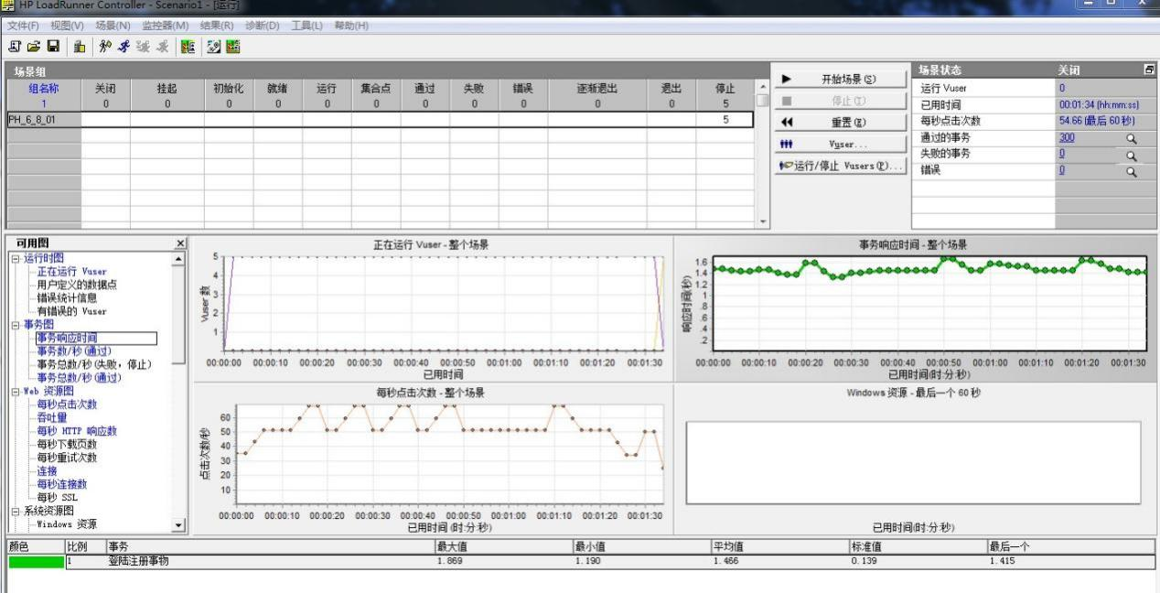
JMeter：一款开源的Java性能测试工具，用于对服务器、网络或程序模拟负载，从而测试应用性能。
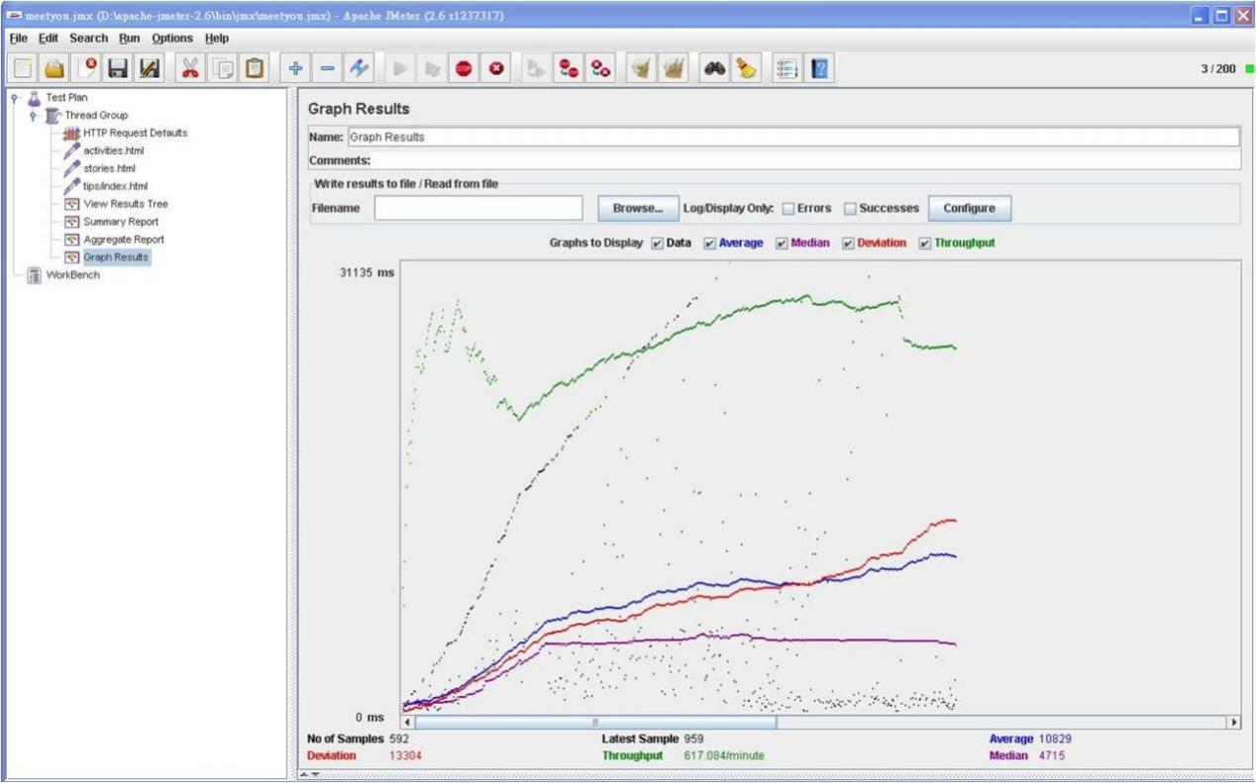
WebLOAD：一款web应用性能测试工具，可以模拟数百万用户并发负载，支持多种协议和技术。
Gatling：一款高性能的开源负载测试工具，基于Scala、Akka和Netty技术栈，可以轻松实现高并发负载测试。
ApacheBench (ab)：一款简单易用的命令行性能测试工具，主要用于HTTP服务器性能测试。
Siege：一款支持HTTP/HTTPS协议的性能测试工具，可以模拟多个用户并发请求，测试web服务器的性能。
Tsung：一款开源的、分布式的、多协议的负载测试工具，支持多种协议包括HTTP、WebSocket、Jabber/XMPP等，可以模拟大量用户并发测试。

安全性测试工具
安全性测试工具是一种用于评估软件、网络或系统安全性的工具。这些工具可以检测潜在的安全漏洞、弱点和风险，并提供相应的报告和建议，以帮助开发人员和管理员加强系统的安全防护。安全性测试工具包括：
Wireshark：一款适用于Windows和Linux的网络协议分析工具，也是一个很出名的数据包分析工具，可以检查网络流量，是观察TCP/IP异常流量的很好的工具。
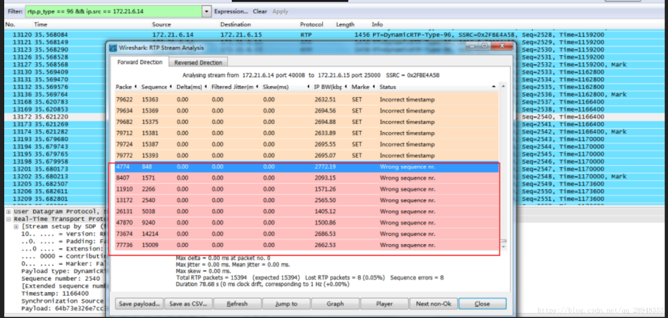
OWASP ZAP (Zed Attack Proxy)：一款开源的Web应用安全扫描工具，可以检测常见的Web应用安全漏洞，如SQL注入、跨站脚本攻击等。
Metasploit：一款开源的安全漏洞检测工具，可以帮助安全人员和IT专业人士识别安全性问题，挖掘漏洞，攻击漏洞，并评估漏洞风险级别。
Nikto：一款开源的Web服务器扫描器，可以检测Web服务器的潜在安全问题，如过时的软件版本、配置问题等。
Nmap：一款开源的网络扫描和安全审计工具，可以检测网络中的主机、端口和服务，以及潜在的安全风险。

数据采集与监测工具
数据采集与监测工具用于采集和监测营区内的各种数据，并通过软件或云平台进行数据监测和分析。
Zabbix：一款开源的网络监控工具，支持多种平台，包括Linux、Windows等。可以监控各种网络服务、服务器和网络设备等，提供实时监控、报警和可视化报表等功能。
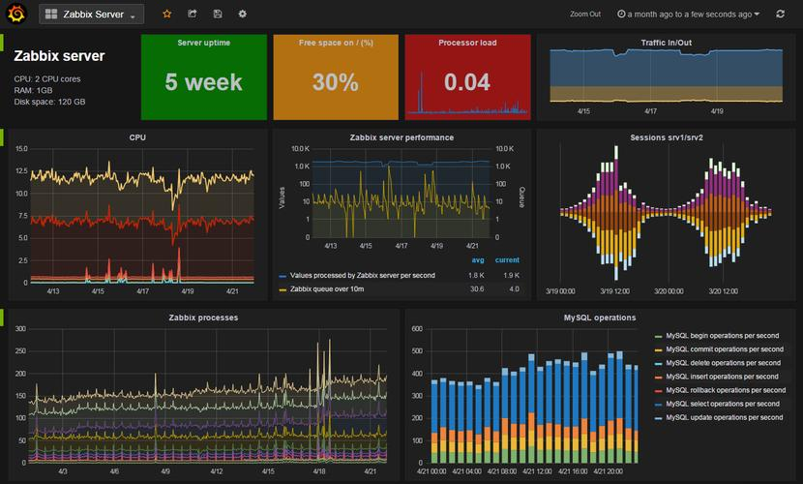
Prometheus：一个开源的系统监控和警报工具包，适用于各种环境，包括云环境和容器环境。提供强大的时间序列数据库和灵活的查询语言，方便用户对数据进行实时分析和可视化。
Grafana：一款开源的数据可视化和监控工具，支持多种数据源，包括Prometheus、MySQL、Elasticsearch等。提供丰富的图表类型和自定义选项，方便用户创建实时监控面板和报表。
Nagios：一款功能强大的开源网络监控工具，可以监控各种网络服务、主机、应用程序等。提供实时报警和通知功能，帮助用户及时发现和解决问题。
ELK Stack（Elasticsearch、Logstash、Kibana）：一个开源的日志管理和分析平台，包括Elasticsearch（搜索引擎）、Logstash（日志收集和处理）和Kibana（数据可视化）。适用于各种来源的日志数据，提供实时搜索、分析和可视化功能。

数据分析工具
数据分析工具用于对采集到的数据进行处理和分析，提取有用的信息和模式。可以使用数据挖掘、机器学习等技术，探索数据背后的规律和关联。
R：一款开源的统计软件，具有丰富的统计分析功能和强大的数据可视化能力，适合进行复杂的数据分析和建模。
Python（Pandas、Matplotlib、Seaborn等库）：Python编程语言搭配相关的数据处理和可视化库，可以进行数据处理、分析和可视化，功能强大且灵活。
KNIME：一款开源的数据分析、报告和集成平台，具有可视化编程界面，可以帮助用户轻松创建数据流程进行数据处理和分析。

用户调查和反馈工具
用户调查和反馈工具用于收集用户对本项目的使用体验和意见反馈。可以使用在线调查问卷、用户访谈等方式，了解用户对平台的满意度、易用性等方面的评价。

试验验证内容

功能验证
软件功能验证是确保本项目按照设计文档、需求规格和用户需求正确工作的过程。
（1）功能验证方法
1）黑盒测试
在不了解内部结构的情况下，检查软件功能是否正常。主要包括等价类划分、边界值分析、错误推测、因果图等方法。
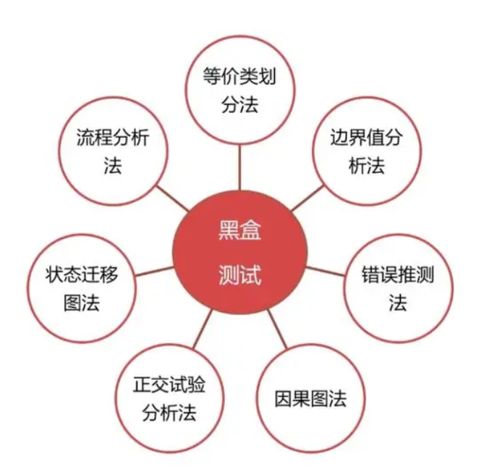
2）白盒测试
通过检查软件内部的逻辑结构、路径、条件等，验证功能是否按照设计实现。包括代码检查、结构测试、路径覆盖等方法。
程序插桩就是往被测试程序中插入测试代码以达到测试目的的方法，插入的测试代码被称为探针。
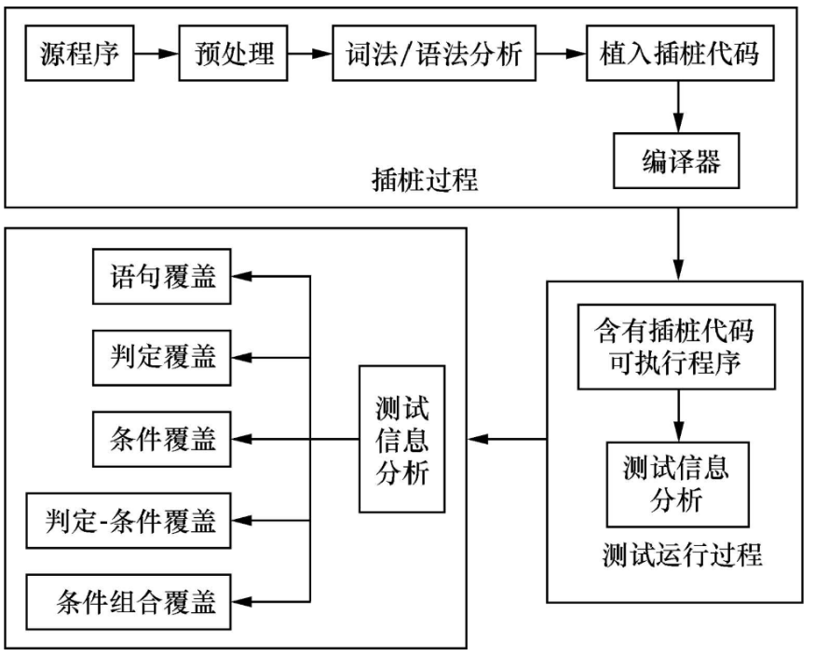
3）灰盒测试
介于黑盒和白盒之间，既关注输入和输出，也关注内部结构，但不需要像白盒那样详细。
灰盒测试常用在集成测试阶段。
4）自动化测试
利用自动化测试工具，按照预设的测试用例自动执行测试，检查功能是否正常。自动化测试可以提高效率，减少人为错误。
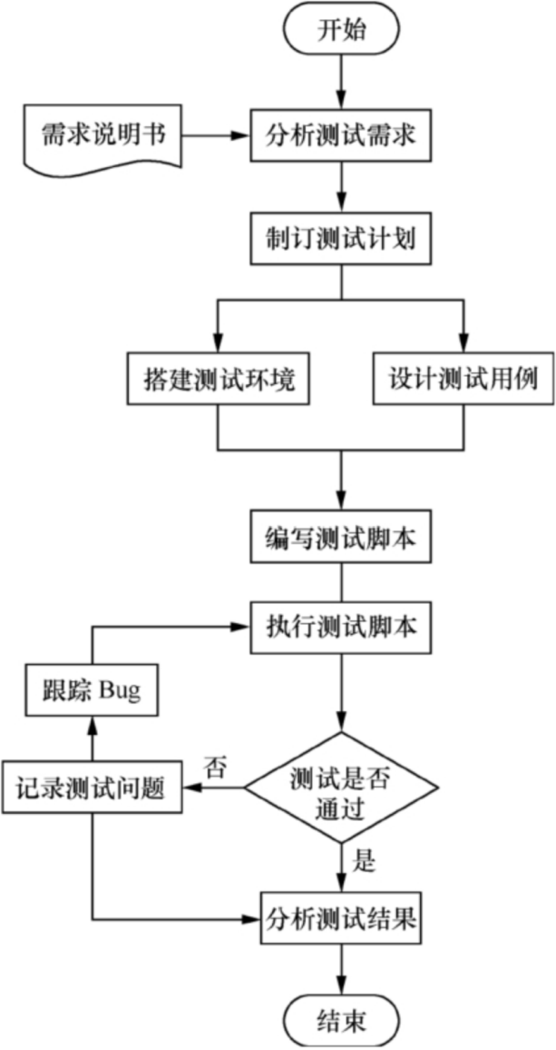
5）回归测试
在软件进行修改或新增功能后，对原有功能进行再次测试，确保修改或新增的功能没有对原有功能造成影响。
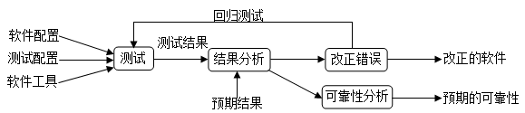
6）场景测试
模拟用户实际使用的场景，验证系统在不同场景下的功能表现。这有助于发现一些在单一功能测试中难以发现的问题。
7）验收测试
按照需求和规格说明书进行系统整体的功能验证，确保系统符合业务需求和设计要求。
（2）验证流程
功能验证主要包括以下几个步骤：
1）测试计划
根据需求、设计和项目计划，制定详细的测试计划，包括测试目标、测试范围、测试策略、测试环境、测试用例设计、测试数据准备和测试时间表等。
2）设计测试用例
根据需求规格和设计文档，设计覆盖所有功能点和业务场景的测试用例。测试用例应包括输入数据、预期输出和测试步骤。
3）准备测试数据
根据测试用例，准备相应的测试数据，包括正常情况下的输入数据和异常情况下的输入数据。
4）执行测试用例
按照测试用例和测试计划，执行测试，记录实际输出结果。
5）对比实际结果与预期结果
将实际输出结果与预期结果进行对比，判断功能是否实现正确。如果存在差异，则记录为缺陷。
6）缺陷跟踪和管理
对发现的缺陷进行记录、分类和优先级排序，分配给相应的人员进行修复。跟踪缺陷的修复情况，确保所有缺陷都得到解决。
7）回归测试
在修复缺陷后，对软件进行回归测试，确保已修复的问题没有对其他功能产生影响，且整个系统依然符合设计要求。
8）测试报告
在测试结束后，编写详细的测试报告，总结测试过程、测试结果、缺陷统计和分析、测试结论和建议等。

性能验证
主要验证本项目在处理大量数据和用户同时访问时的性能表现。这包括对系统的响应时间、吞吐量、并发性等进行测试，以确保系统在高负载下仍然能够正常运行。
（1）重点验证的性能指标
本项目，重点验证的性能指标如下：
1）关注应用系统软件相关功能响应时间和资源利用性;
2）关注云平台提供的基础服务响应时间;
3）关注计算、存储、网络资源的调度处理时间;
4）关注运维系统等运维对象进行运维操作的响应时间。
（2）性能测试框架
下图给出了性能测试执行框架,该执行框架由 5 个组件组成:输入、运行环境和待测系统与软件、输出、控制单元和监督单元。其中,输人、运行环境和待测系统与软件以及输出是一般软件测试的组成部分,控制单元和监督单元是性能测试所特有的。输入提供了性能测试的条件,可能包括测试数据及其相关的控制机制。控制单元则为输入提供了相关信息，例如运行环境或测试执行顺序等所需的更改。运行环境包括待测系统与软件、运行支撑环境和性能测试支撑环境。控制单元用于决定和控制输入组件的输入。监督单元监控输出组件的时间特性和资源利用性和容量,包括测试过程的即时信息。
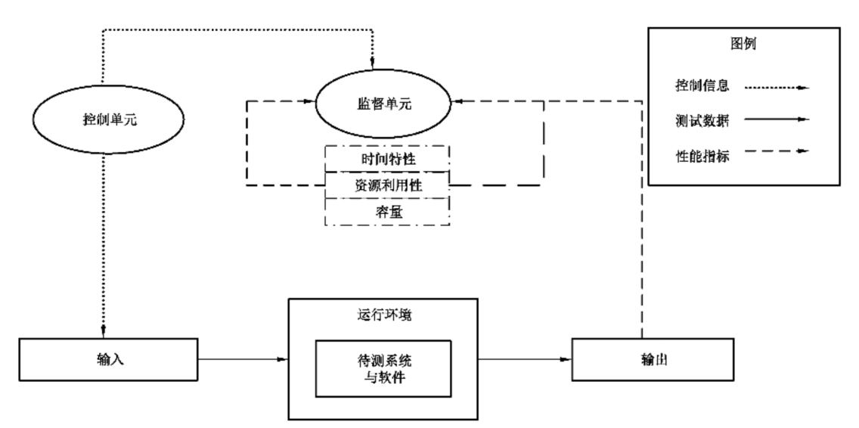
（3）性能验证过程
包括下列活动:
1）执行前就绪检查,对性能测试所需环境和资源进行评估。
2）由人工或利用测试工具执行测试脚本,并监控执行过程中的性能指标,记录测试结果。性能测试考察待测系统与软件在一段时间范围内的综合表现,按需取平均值、最大值或最小值作为测试结果。
3）若性能测试异常终止或不满足需求或预期,填写性能问题报告单。问题报告单应包括问题来源、场景配置、问题描述、问题等级等内容。
4）判断所执行的测试用例是否通过。如果测试不通过,分析具体情况,确定是由软件本身性能瓶颈所引起的，还是由测试环境所引起的。

安全验证
安全验证是对本项目进行安全性检测和评估的过程，以确保其能够抵御潜在的安全威胁和风险。
（1）试验内容
依据各类安全措施的实施要求，从流量监测、访问控制、安全审计、可信验证、边界防护、身份鉴别等方面进行验证试验工作。试验内容如图所示。
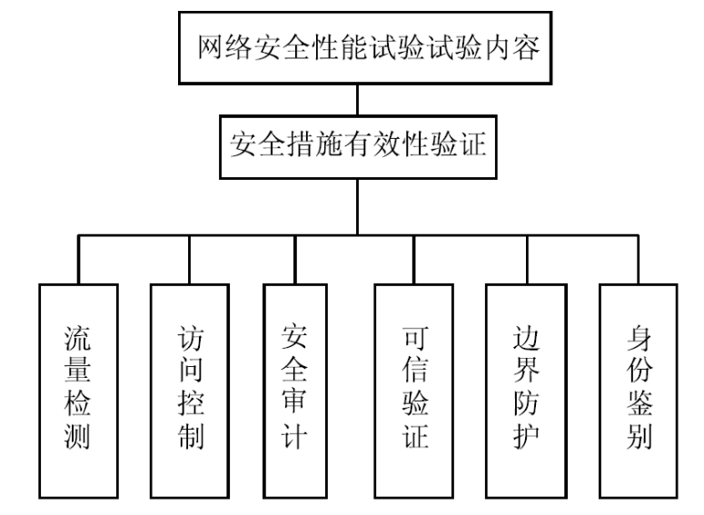
（2）指标体系
网络安全指标主要取决于脆弱性、渗透性以及生存性三个方面，以独立性和可测性为原则，采用自上向下和逐步细化的方法，构建一个层次化的网络安全试验指标体系。
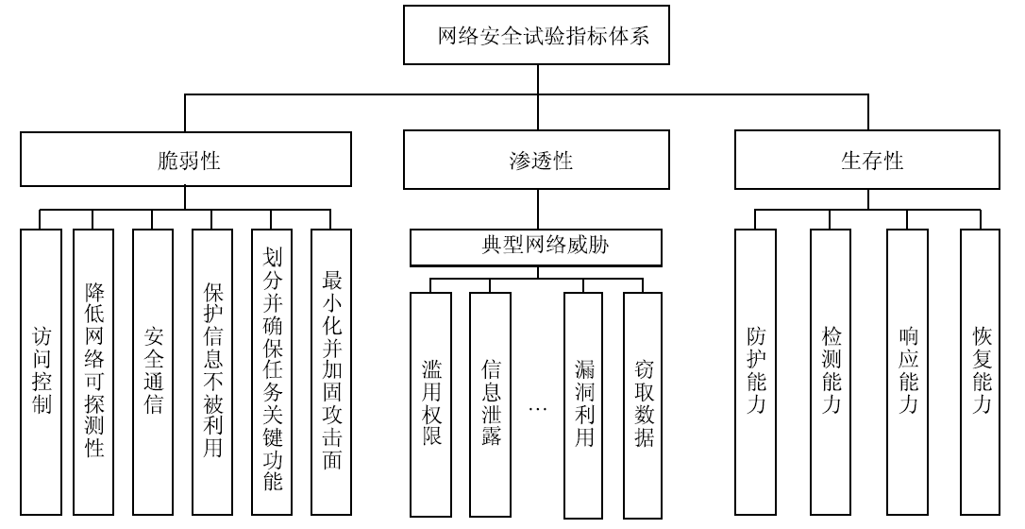
（3）网络安全验证试验方法
从两方面选用试验方法开展网络安全验证试验。
１）文件审查。目的是通过审查网络安全设计相关文档、配套制度文档、设施设备，发现相关规程和安全策略中的脆弱性问题。包括文档查阅、问卷调查、现场访谈、日志检查、规则集检查、系统配置核查、密码检查等方法。
２）设备扫描与分析
目的是通过扫描网络端口、主机、web应用、无线网络等设备及相关服务，发现其中存在的脆弱性问题，包括网络嗅探、网络端口和服务识别、漏洞扫描、无线扫描等方法。
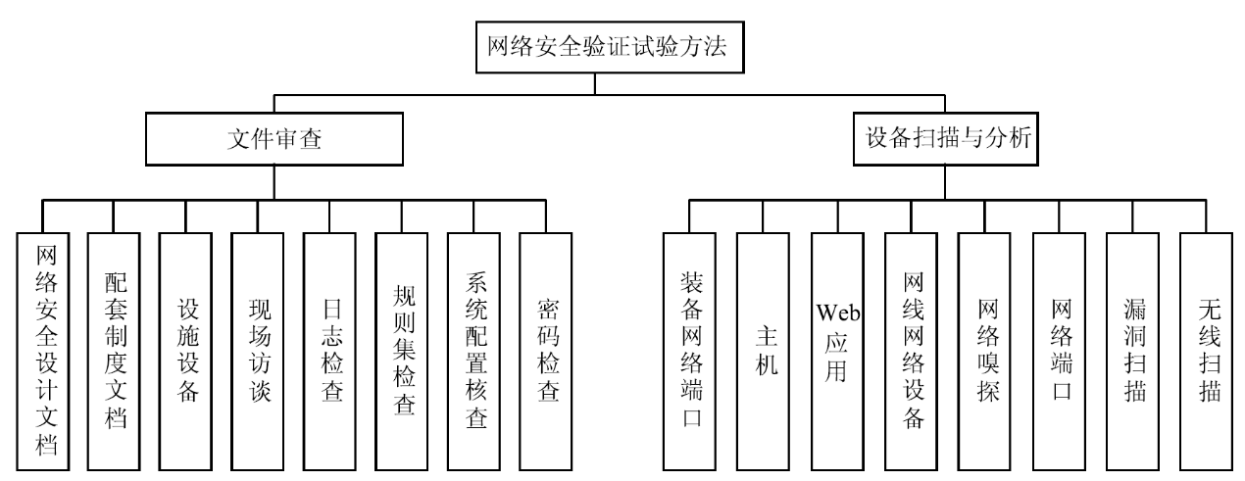
（4）面对对抗的网络安全鉴定试验方法
网络安全鉴定试验过程中，主要涉及威胁入侵过程分析以及试验验证两部分试验内容，一方面网络威胁影响的分析可采用综合分析、对抗评估等静态评估方法，另一方面试验验证部分则需要模拟威胁攻击方式，动态开展渗透测试验证。
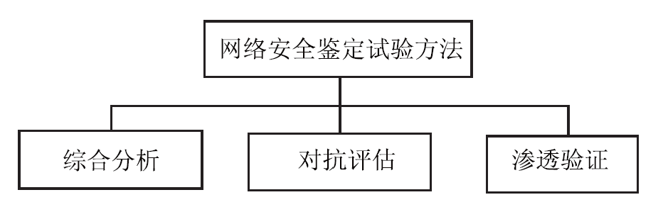
１）综合分析
系统分析网络结构特征、脆弱性测试验证结论、网络威胁技术特点，确定渗透测试的方法、工具与测试用例等。
２）对抗评估
逐步分析网络威胁入侵的对象、时机、攻击面、攻击路径等环节，以及抵御网络入侵的环节，包括防护、检测、响应与恢复等活动，评估网络威胁对资产的影响。
３）渗透验证
采用模拟威胁攻击方式，在仿真验证平台等网络环境下，进行渗透测试，分析网络威胁达成的攻击效果，典型渗透测试方法如表所示。
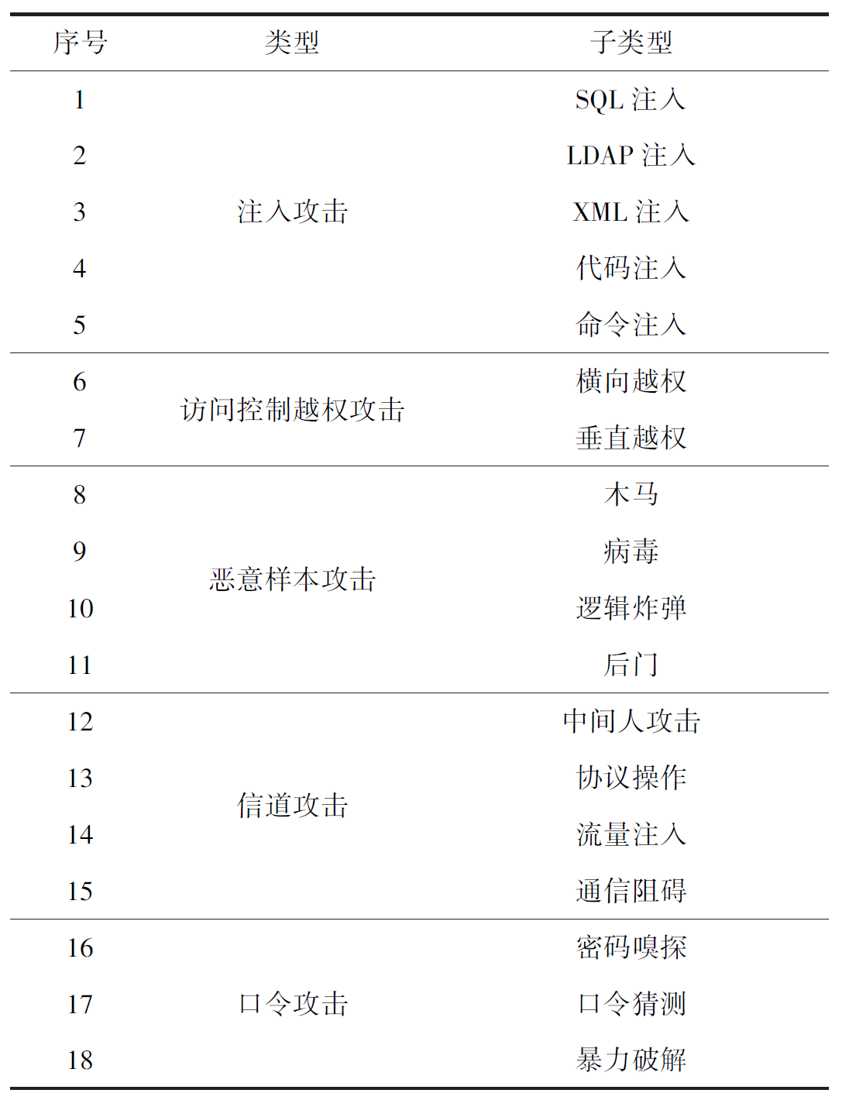
（5）试验过程
这个过程包括几个步骤：
1）明确安全需求
明确系统或软件的安全需求，包括机密性、完整性、可用性等。这些需求应该根据具体的业务需求、法规要求和安全标准进行定义。
2）制定安全策略
根据安全需求，制定相应的安全策略，包括访问控制、加密、备份、审计等。这些策略应该能够确保系统或软件的安全性，并防止未经授权的访问、修改或破坏。
3）安全性测试
通过安全性测试来验证系统或软件的安全策略和措施是否有效。这包括对应用程序进行漏洞扫描、渗透测试、代码审查等，以发现潜在的安全漏洞和弱点。
4）安全评估和认证
通过专业的安全评估和认证机构，对系统或软件进行全面的安全评估和认证。这可以帮助发现潜在的安全风险和问题，并提供相应的改进建议。
5）监控和响应
在系统或软件运行过程中，实施实时监控和响应机制，以及时发现和处理潜在的安全事件和威胁。这包括建立安全日志、监控网络流量、定期更新安全补丁等。

兼容性验证
验证本项目在不同的操作系统、浏览器、设备等环境下的兼容性。这包括对系统在各种环境下的稳定性和一致性进行测试，以确保系统能够在多样化的使用环境下正常运行。兼容性验证的主要步骤：
（1）确定测试环境
选择具有代表性的硬件、软件、网络和数据环境，包括不同的操作系统、浏览器、数据库版本等。
（2）制定测试计划
根据软件的使用场景和用户群体，制定详细的测试计划，包括测试目标、测试范围、测试策略、测试用例设计等。
（3）执行测试
在不同的测试环境下，按照测试计划执行测试用例，观察并记录软件的运行情况，包括功能是否正常、性能是否达标、是否存在错误或异常等。
（4）分析测试结果
对比不同环境下的测试结果，分析软件在不同环境中的表现差异和原因，评估软件的兼容性。
（5）问题跟踪和解决
对发现的兼容性问题进行记录和跟踪，与团队协同工作，找到问题的根本原因并寻求解决方案。
（6）回归测试
在问题修复后，进行回归测试，确保已解决的问题没有引入新的问题，且软件的整体功能和性能没有受到影响。
（7）测试报告
编写兼容性测试报告，总结测试过程、测试结果、问题统计和分析、改进建议等。

用户体验验证
验证本项目的用户界面和交互是否符合用户的使用习惯和期望。这包括对系统的易用性、界面设计、操作流程等进行测试，以确保系统能够提供良好的用户体验。主要步骤如下：
（1）用户角色和场景分析
了解目标用户群体及其使用场景，创建用户角色和使用场景，确保界面和交互设计能够满足不同用户的需求和期望。
（2）易用性测试
对系统进行易用性测试，分析测试结果，发现问题并进行改进。根据易用性原则和标准对系统界面和交互进行评估，提出改进建议。
（3）界面设计测试
对系统的界面设计进行测试，包括布局、颜色、字体、图标等，确保它们符合用户的视觉习惯和审美期望。进行A/B测试，比较不同设计方案的用户反馈。
（4）操作流程测试
对系统的操作流程进行测试，确保它们符合用户的心理模型和使用习惯。观察用户在操作过程中是否能够顺畅地完成任务，是否存在困惑或障碍。
（5）反馈收集
在系统中设置反馈入口，方便用户提交问题和建议。及时处理和分析用户反馈，发现问题并进行改进。
（6）迭代和优化
根据测试和用户反馈结果，对系统进行迭代和优化，持续改进界面和交互设计，提升用户体验。

可靠性验证
可靠性是指产品在规定条件下和规定时间内完成规定功能的能力，表示在一定时间内产品无故障发生的概率。验证本项目在长时间运行和故障恢复时的可靠性。这包括对系统的稳定性、故障恢复机制等进行测试，以确保系统能够持续稳定地运行。
（1）测试流程
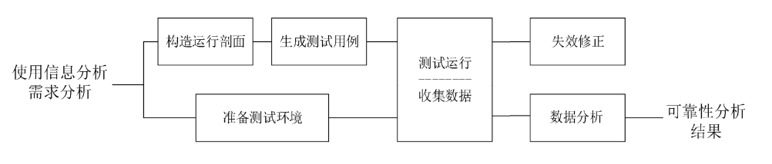
1）构造运行剖面
软件的运行剖面是对系统使用条件的定义，即系统的输入值按时间的分布或按它们在可能输入范围内出现概率的分布来定义。粗略地说，运行剖面是用来描述软件的实际使用情况的。运行剖面是否能代表、刻画软件的实际使用情况取决于可靠性工程人员对软件的系统模式、功能、任务需求及相应的输入激励的分析，取决于他们对用户使用这些系统模式、功能、任务的概率的了解。构造的运行剖面的质量将对测试、分析的结果是否可信产生最直接的影响。
2）生成测试用例
软件可靠性测试采用的是按照运行剖面对软件进行可靠性测试的方法。因此，可靠性测试所用测试用例是根据运行剖面随机选取得到的。
3）准备测试环境
为了得到尽可能真实的可靠性测试结果，可靠性测试尽量在真实的环境下进行。
4）测试运行
在真实的测试环境或可靠性仿真测试环境中，用按照运行剖面生成的测试用例对软件进行测试。
5）收集数据
收集的数据包括：软件的输入数据、输出结果，用于进行失效分析和回归测试；软件运行时间数据，可以是CPU执行时间、日历时间、时钟时间等；失效数据，包括每次失效发生的时间或一段时间内发生失效的次数，失效数据可以通过实时分析得到，也可以通过事后分析得到。收集的数据质量对于最终的可靠性分析结果有很大的影响，应尽可能采用自动化手段进行数据的收集，以提高效率、准确性和完整性。
6）失效修正
如果软件的运行结果与需求不一致，则称软件发生失效。通过失效分析，找到并修正引起失效的程序中的缺陷，从而实现软件可靠性的增长。
7）数据分析
数据分析主要包括失效分析和可靠性分析。失效分析是指根据运行结果判断软件是否失效，以及失效的后果、原因等；可靠性分析主要是指根据失效数据，评估软件的可靠性水平，预估可能达到的可靠性水平，评价软件产品是否已经达到要求的可靠性水平，为管理决策提供依据。
（2）测试方法
1）长时间运行测试
让系统在正常负载或模拟实际工作负载下持续运行一段时间（如24小时、72小时等），观察系统是否出现性能下降、内存泄漏、崩溃等问题。这种测试也称为压力测试或稳定性测试。
2）负载测试
通过模拟多用户并发访问或大量数据处理等场景，测试系统在高负载下的性能和稳定性。观察系统在不同负载下的响应时间、资源利用率和错误率等指标，确保系统能够承受实际工作负载。
3）故障注入测试
人为地制造一些系统故障（如硬件故障、网络故障、软件错误等），观察系统是否能够检测并恢复这些故障，确保系统的容错性和自我修复能力。
4）容灾备份测试
验证系统的容灾备份策略是否有效，包括数据备份、恢复和迁移等方面。确保在灾难事件发生时，系统能够迅速恢复正常运行，并避免数据丢失。
5）日志监控和分析
建立系统的日志监控机制，收集并分析系统运行时的各种日志信息（如错误日志、性能日志等），以便及时发现潜在的问题和隐患，并采取相应措施进行处理。
6）自动化测试和监控
利用自动化工具和脚本对系统进行持续测试和监控，以便及时发现和定位问题。例如，设置定时任务对关键功能进行自动化测试，或使用监控工具对系统性能指标进行实时监控和报警。

可扩展性验证
验证本项目在面对未来的扩展需求时的可扩展性。这包括对系统的架构、数据库设计、性能调优等进行测试，以确保系统能够方便地进行扩展和升级。
（1）架构评估
评估系统的当前架构是否支持扩展和升级。例如，检查系统是否采用微服务架构、无状态设计等，以便在需要时方便地扩展和添加新功能。
（2）数据库设计评估
评估数据库设计是否支持扩展，例如，是否采用分库分表、读写分离、负载均衡等策略，以便在数据量增长时保持良好的性能。
（3）弹性伸缩测试
测试系统是否支持弹性伸缩，即在需求增加时自动扩展资源，需求减少时自动缩减资源。验证系统的自动化扩展能力，确保能够在需要时快速扩展。
（4）兼容性测试
在扩展和升级过程中，确保新组件或新版本与现有系统兼容，以避免出现兼容性问题导致系统故障或性能下降。
（5）安全性测试
在扩展过程中，确保系统的安全性得到保障。对新添加的组件或服务进行安全扫描和测试，确保没有引入新的安全风险。

试验安全保密管理
在试验期间，安全保密管理至关重要。综合采取多种措施，有效保障试验期间的安全和保密性，降低潜在的安全风险，确保试验的顺利进行。具体措施如下：

制定保密政策和程序
确保所有参与试验的人员都了解并遵守保密政策和程序。这包括保密责任、信息分类、访问控制和报告要求等方面。

限定访问权限
根据工作需要，仅授权必要的人员访问试验相关的信息系统和数据。实施严格的身份验证和访问控制机制，确保只有经过授权的人员能够访问敏感信息。

物理安全措施
保护试验场所的物理安全，限制未经授权的人员进入。使用门禁系统、监控摄像头和保安人员等措施，确保试验设施的安全性。

加密处理
对试验期间的重要数据进行加密处理，确保数据在传输和存储过程中的保密性。采用可靠的加密算法和密钥管理措施，防止数据泄露和未经授权的访问。

监控和审计
实施监控和审计机制，记录和分析试验期间的系统访问和操作活动。定期检查审计日志，发现异常行为或潜在的安全风险，并采取相应的措施。

数据备份和保护
定期备份试验数据，并存储在安全的地方。确保备份数据的保密性，采取适当的加密和访问控制措施。

人员培训和意识提升
对参与试验的人员进行安全培训和意识提升活动，使他们了解保密政策和程序，并提高他们的安全意识和操作技能。

事件响应计划
制定详细的事件响应计划，包括应急联系方式、故障处理流程和安全事件报告机制。确保所有相关人员都了解并熟悉应急响应计划，以便在发生安全事件时能够迅速响应和处理。

持续改进
定期对试验期间的安全保密管理进行审查和评估，总结经验教训，发现存在的问题和不足，并采取相应的改进措施。

试验应急处置
信息系统试验应急处置是指在信息系统进行试验过程中，突然出现意外情况或故障时，需要采取的紧急措施和方法，保障系统的稳定性和业务的连续性。具体措施如下：

立即响应
一旦发现信息系统出现意外情况或故障，应立即启动应急响应机制。相关负责人员应迅速到位，开始紧急处理。

故障隔离
为防止故障扩散和影响其他系统，应尽快将故障系统与其他系统进行隔离。可以通过关闭网络连接、切断电源等方式实现隔离。

数据保护
如果可能，立即对数据进行备份，并转移至安全位置，以防止数据丢失。对于重要数据，进行远程备份或存储。

启动备用系统
若有备用系统，应考虑立即启动，以恢复业务运行。备用系统应在平时进行定期测试和维护，确保其可用性。

资源调配
根据故障的性质和影响范围，合理调配技术资源和人力资源，协同处理故障。可能需要调动其他团队或外部专家的支持。

用户通知
及时通知受影响的用户，告知他们当前的情况和预计的恢复时间。保持与用户的沟通，以减轻他们的担忧和不便。

故障分析
在紧急处理的同时，应进行故障分析，确定故障的原因和影响范围。这有助于更精确地定位问题和制定解决方案。

记录与总结
对整个应急处置过程进行详细记录，包括故障发生的时间、原因、采取的措施和恢复的时间等。在故障解决后，进行总结和分析，查找问题的根源，并采取措施防止类似故障再次发生。

后续跟进
在故障解决后，对应急处置措施的效果进行跟进和评估，以确保系统恢复正常运行，并对相关人员进行反馈和表彰。

预防措施
针对此次故障暴露出的问题，制定相应的预防措施，加强系统的稳定性和安全性。例如，进行系统升级、加强员工培训、完善安全策略等。

试验验证报告模板
本项目试验验证报告（模板）

试验目的
说明本次试验验证的具体目的和目标，为后续验证工作提供指导。

试验方案

试验环境
介绍试验所需的硬件环境、软件环境及网络环境，确保试验环境的真实性和可靠性。

试验数据
说明试验数据的来源、类型、数量及处理方式，确保试验数据的准确性和完整性。

试验方法
详细描述试验的具体方法、步骤和操作流程，包括测试用例设计、测试工具选择、测试执行和结果分析等环节。

试验结果与分析

功能性验证结果
展示本项目各项功能的验证结果，包括功能实现情况、性能表现等。

安全性验证结果
展示平台在安全性方面的验证结果，包括数据加密、用户权限管理、系统稳定性等。

易用性验证结果
评估平台的易用性，包括界面设计、操作流程、用户体验等方面的验证结果。

结果分析与讨论
对试验结果进行深入分析和讨论，总结平台在功能、安全性和易用性方面的优势和不足，提出改进意见和建议。

进度控制

进度目标和计划
结合采购人进度计划安排，制定详细进度计划表，确定项目活动计划的开始与完成的日期，识别项目的关键节点。根据相应的工程量和工期要求，对各项工作的起止时间、相互衔接协调关系所拟定的计划，同时对完成各项工作所需的劳力、材料、设备的供应做出具体安排。

各阶段工作

规划
工作内容：跟客户核对硬件设备的具体需求是否准确，包括设备类型、规格、数量、性能指标等。
工作程序：与客户沟通，明确清单及发货地址，确定设备清单和规格。
工作时间：项目启动后，根据客户需求紧急程度而定。
衔接关系：此阶段的工作成果将作为后续采购和供货的基础。

采购与供货（采购供货阶段）
工作内容：根据规划结果，进行硬件设备的采购和供货。
工作程序：与生产厂商沟通，确定设备清单和供货时间，进行采购和物流安排。
工作时间：在规划完成后进行，根据供货周期和物流情况而定。
衔接关系：此阶段的工作成果将作为后续安装、调试和验收的基础。

安装与调试（实施阶段）
工作内容：进行硬件设备的安装、配置和调试，确保设备正常运行并满足性能指标。
工作程序：按照安装指南进行设备安装，进行系统配置和调试，进行必要的测试以确保设备性能达标。
工作时间：在供货完成后进行，根据项目规模和设备复杂程度而定。
衔接关系：此阶段的工作成果将作为后续验收和维护的基础。

验收与交付（验收交付阶段）
工作内容：对符合验收流程的硬件设备进行验收，确保设备满足合同要求和客户需求。
工作程序：编写验收计划，进行设备验收测试，编写验收报告，与客户确认验收结果。
工作时间：在实施完成后进行，根据验收流程和客户需求而定。
衔接关系：此阶段的工作成果标志着项目的结束，同时也是后续维护的开始。

维护与支持（维护支持阶段）
工作内容：提供必要的设备维护和技术支持，确保设备的稳定运行和性能。
工作程序：定期巡检设备，处理设备故障，提供技术支持和培训，确保设备长期稳定运行。
工作时间：在验收交付完成后进行，根据项目合同和维护协议而定。
衔接关系：此阶段的工作是项目结束后的持续服务，确保客户满意度和设备的持续运行。

控制、预防、补救措施

控制措施

质量控制
确保所有硬件设备符合预定的质量标准和规格要求。
对设备进行严格的质量检查，包括外观、性能以及安全标准。
采用合格证明和认证制度，确保设备来源的可靠性。

进度控制
制定详细的项目时间表和里程碑，明确各阶段的任务和时间节点。
监控项目进度，确保各阶段任务按时完成。
对进度滞后的任务及时采取调整措施，确保项目整体进度不受影响。

预防措施

风险识别与评估
在项目开始前，进行全面的风险识别和评估，识别可能影响项目进度的风险因素。
制定风险应对策略，包括风险规避、风险降低和风险转移等。

供应商管理
选择有良好信誉和稳定供货能力的供应商，降低设备供应风险。
与供应商建立长期合作关系，确保设备供应的稳定性和可靠性。

设备安装与调试
制定详细的设备安装和调试方案，确保安装过程符合规范。
对安装和调试人员进行专业培训，提高其技能水平。
采用先进的安装和调试工具，提高安装和调试效率。

补救措施

设备质量问题
发现设备质量问题时，立即停止安装和调试，并与供应商沟通处理。
对于无法修复的质量问题，及时更换设备或采取其他补救措施。

进度滞后问题
对进度滞后的任务进行分析，找出原因并制定补救措施。
调整项目计划和资源分配，确保后续任务能够按时完成。

